Міністерство освіти та науки України

Національний технічний університет України “КПІ ім. Ігоря Сікорського”

Факультет інформатики та обчислювальної техніки

Кафедра автоматизованих систем обробки інформації і управління

**ЗВІТ**

про виконання лабораторної роботи №5

з дисципліни «Системи баз даних»

на тему:

«Аналітичні запити»

**Виконав:** студент групи ІС-61

Іваницький Олег Русланович

Київ 2018

**Завдання**

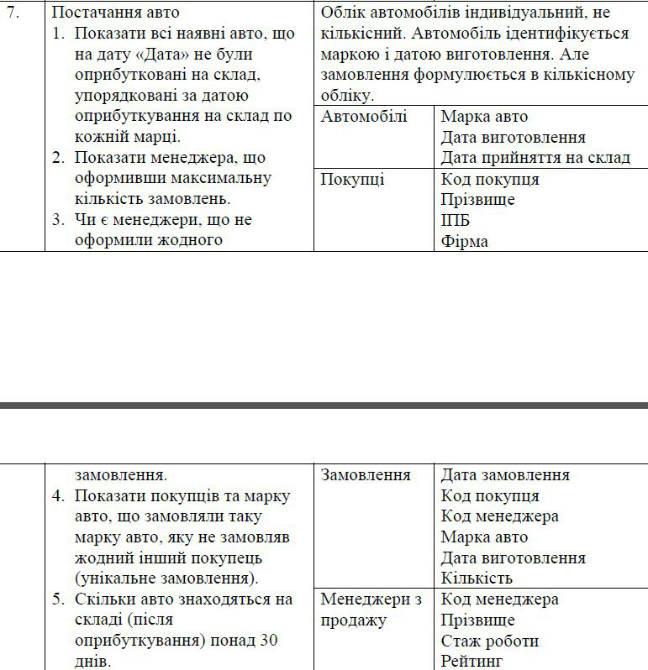

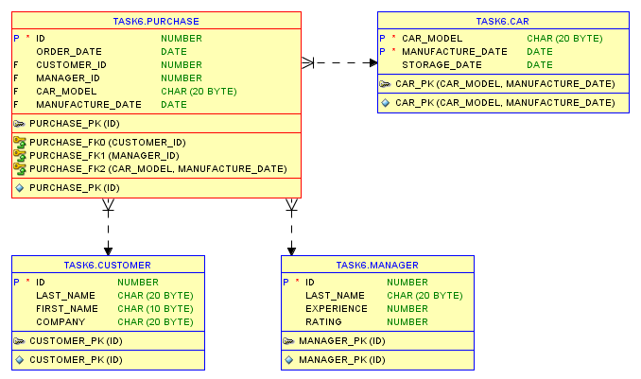

Рис.1 Схема БД

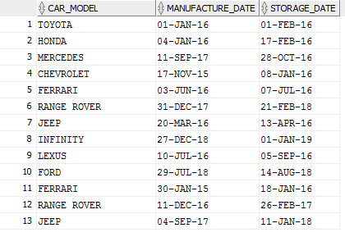

Рис.2 Зміст таблиці Автомобіль

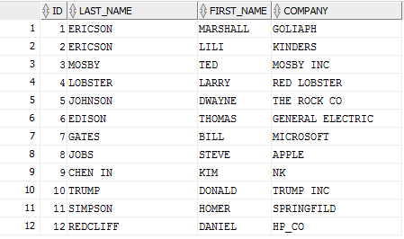

Рис.3 Зміст таблиці Покупець

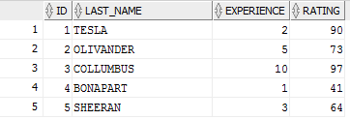

Рис.4 Зміст таблиці Менеджер

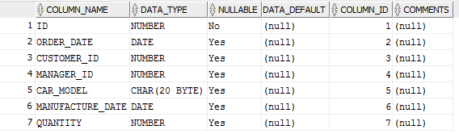

Рис.5 Зміст таблиці Замовлення

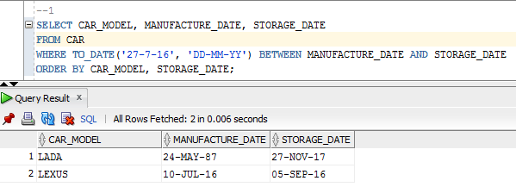

Рис.6 Перший запит

Запит виводить усі автомобілі, відсортовані за моделлю та датою виготовлення, які 27 липня 2016 року вже були виготовлені, але ще не прийшли на склад.

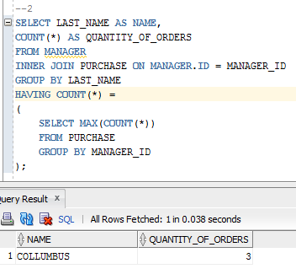

Рис.7 Другий запит

Запит виводить менеджера з найбільшою кількістю оформлених замовлень.

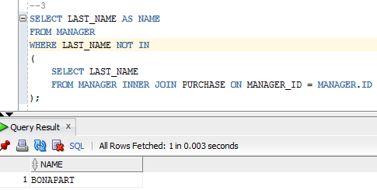

Рис.8 Третій запит

Запит виводить менеджерів, які не оформили жодного замовлення

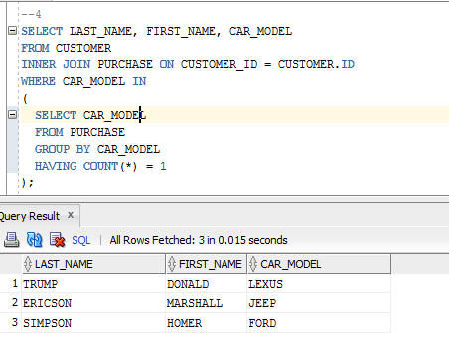

Рис.9 Четвертий запит

Запит виводить покупців, які купили унікальні марки автомобілів (які більше ніхто не купував)

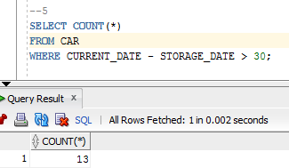

Рис.10 П’ятий запит

Запит виводить кількість автомобілів, які прийшли на склад більше, ніж 30 днів тому (починаючи від теперішньої дати).